Fases da Lua

As fases da Lua representam os diferentes aspectos que vemos o satélite natural da Terra ao longo de um ciclo. Isso acontece em virtude da variação da sua posição em relação ao nosso planeta e ao Sol.
A Lua apresenta quatro fases: nova, crescente, cheia e minguante. Cada uma delas dura cerca de 7 a 8 dias.
Não sendo uma estrela, a Lua não emite luz própria. Entretanto, a vemos iluminada, pois ela reflete a luz proveniente do Sol.
A Lua apresenta três movimentos principais: rotação (em torno do seu próprio eixo), revolução (ao redor da Terra) e translação (ao redor do Sol, junto com a Terra).
Desta forma, assume diferentes posições em relação à Terra e ao Sol. Isso faz com que sua parte iluminada seja vista de diferentes formas ao longo de um ciclo lunar.
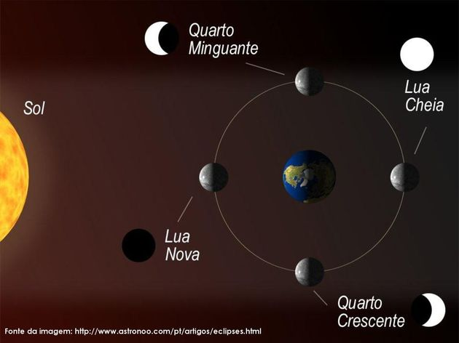

As 4 Fases da Lua

Lua Nova
Nesta fase, não conseguimos observar a Lua pois ela está posicionada entre o Sol e a Terra e, por isso, não a vemos neste momento. Nesta fase, a Lua está no céu durante o dia, nascendo por volta das 6 horas e se pondo por volta das 18 horas.

Lua Crescente
A Lua crescente ou quarto crescente recebe esta denominação pois neste momento só conseguimos observar ¼ de sua totalidade. Seu formato é de um semicírculo e nesta fase a Lua nasce aproximadamente ao meio-dia e se põe aproximadamente à meia-noite.

Lua Cheia
Na fase da Lua cheia, a Terra está entre o Sol e a Lua e, portanto, conseguimos observar a totalidade do satélite iluminado integralmente pelo Sol. Nesta fase, a Lua nasce aproximadamente às 18 horas e se põe aproximadamente às 6 horas do dia seguinte.

Lua Minguante
A Lua minguante ou quarto minguante é o último estágio das fases da Lua. Neste período, ela encontra-se no formato de um semicírculo e assim, novamente conseguimos observar ¼ de sua totalidade no sentido oposto da fase crescente. Nesta fase, a Lua nasce aproximadamente à meia-noite e se põe aproximadamente ao meio-dia.

Ciclo da Lua
O Ciclo da Lua ou Ciclo de Lunação, chamada também de Período Sinódico da Lua, ocorre em aproximadamente 29,5 dias.
É, portanto, conhecido como mês lunar e durante este período as 4 fases da Lua acontecem, ou seja, ocorre o ciclo lunar completo.
Já no Período Sideral o tempo que a Lua leva para girar em torno do seu eixo (rotação) é de 27,3 dias e esse também é o tempo que ela leva para orbitar em volta da Terra (revolução).
Portanto, o mês sideral é considerado aproximadamente 2,25 dias mais curto do que o mês sinódico.

Curiosidades
- A “Super Lua” ou “Super Lua Cheia” é caracterizada pelo momento em que a Lua cheia está mais próxima da Terra. Neste momento, ela aparece maior e mais brilhante.

- Os eclipses são fenômenos que ocorrem quando o Sol, a Terra e Lua estão alinhados. Os Eclipses Solares ocorrem durante a Lua nova, quando a Lua está entre a Terra e o Sol. Já os Eclipses Lunares ocorrem durante a Lua cheia, quando a Terra está entre a Lua e o Sol.

- Um dos álbuns mais famosos da banda inglesa Pink Floyd faz menção ao lado obscuro da Lua ("The Dark Side of the Moon"), contudo, todas as faces da Lua são iluminadas pelo Sol. O que acontece é que pelo fato do período de rotação da Lua ser o mesmo do seu período de revolução, existe uma face que nunca vemos da Terra, que seria esse lado "obscuro da Lua".

Bibliografia:
https://www.todamateria.com.br/fases-da-lua/

Assista ao vídeo:
https://youtu.be/zv6zmKcmBf0

